LA AMISTAD

Hay algo que todos los alumnos tenéis en común: conocéis gente.

Unos os caerán mejor, otros no tan mejor. A unos los conocemos de vista; otros simplemente pasarán por nuestra vida sin fu ni fa, o como se dice, sin pena ni gloria; a otros se les dedicará la famosa frase que lanzamos cuando se despiden, sí esa de “que lleves tanta paz como descanso dejas”; y otros, los últimos en nombrar pero los protagonistas del tema del puzzle de hoy, los menos en número pero de los más importantes en nuestras vidas: ¡¡NUESTROS AMIGOS!!
¿A quién podemos considerar como auténtico amigo? Eso es algo que sólo sabe cada uno, pero sí que en teoría, en cuanto amigos, deberían de cumplir unos criterios:

- Tiene que ser alguien que te demuestre que puedes confiar en él, aun siendo en muchas cosas distinto a ti. Pero sabrás que en lo importante compartís muchísimos valores, esperanzas, ilusiones, etc. Tras vencer tu miedo inicial, te habrá mostrado día a día que es alguien que te merece la pena como amig@ y acabarás mostrándote en toda tu autenticidad, tal y como eres. Es uno de los apoyos más importantes que tienes.
- Te ayudará a crecer como persona, y si para ello debe “reñirte”, lo hará, igual que tú harías con él/ella, ya que sois amigos, ¿no? Eso sí, cuidad de hacerlo con tacto, pues esto es como Forrest Gump, cuando dice que la vida es una caja de bombones: el envoltorio no debe quitar un ápice de dulzura al contenido, (se discutirá en clase si alguien está en desacuerdo).
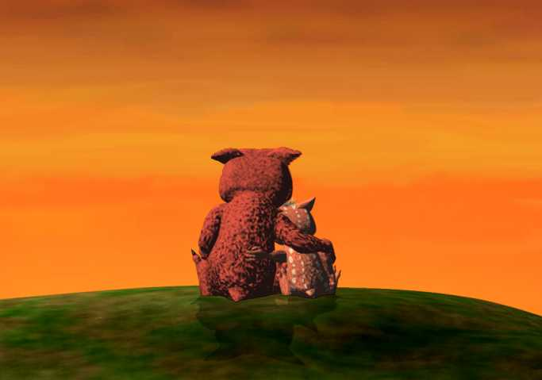
Vamos, que una persona parece al final como un 4 en 1, una conjunción de 4 aspectos que confluyen en una sola persona: Todo tu ser. Y estos son: Vosotros; vuestra familia; vuestr@ novi@ y vuestros AMIGOS.

